**Tugas Pertemuan 1**

**Membat akun *Github, Kaggle* dan *Google Colab***



Disusun Oleh:

**Herika Risky Dinanti (2011010097)**

Dosen Pengampu:

**Dr. Muhammad Said Hasibuan S.Kom., M.Kom**

**Program Studi Teknik Informatika**

**Fakultas Ilmu Komputer**

**Institut Informatika dan Bisnis Darmajaya**

**2023**

* **Github**

GitHub merupakan *platform* jaringan sosial untuk para developer di seluruh dunia yang menawarkan layanan berupa manajemen proyek, versi kode, dan sistem versioning.

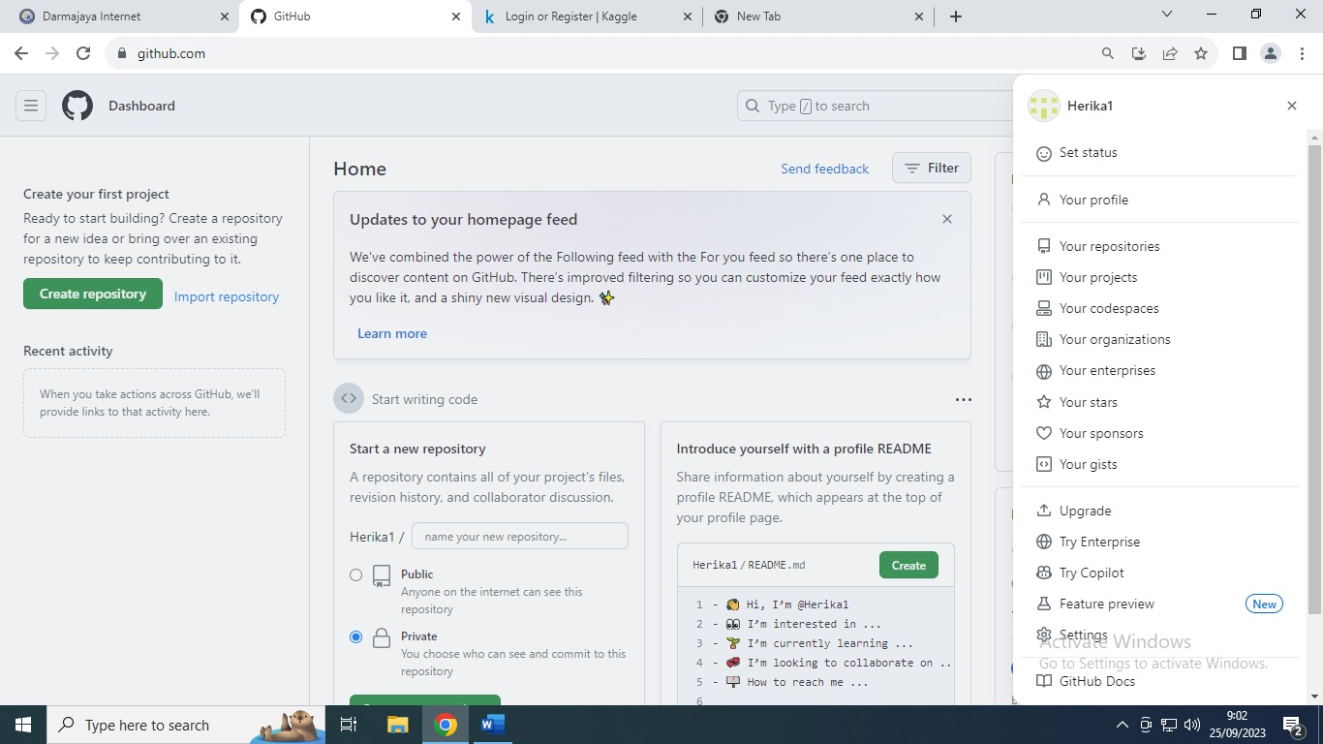

* **Kaggle**

Mempelajari informasi baru dan trik pengkodean, dan melihat contoh penerapan ilmu data. Ada banyak kumpulan data seperti data polusi udara yang dapat digunakan untuk hal-hal sederhana seperti menjual video game hingga sesuatu yang lebih kompleks dan penting.

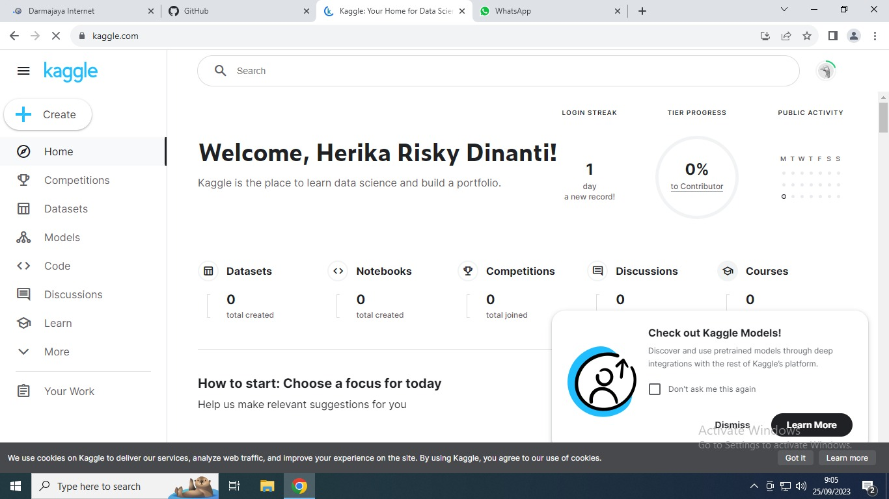

* **Google Colab**

Google Colab adalah platform online gratis untuk penelitian pembelajaran mesin dan analisis data. Pengguna dapat menulis dan mengeksekusi kode Python di lingkungan Notebook Jupyter dengan menggunakan sumber daya komputasi canggih yang disediakan oleh Google.

